校外人员进校申请流程（由校内人员发起）
第一步：点击“校外人员进出校”

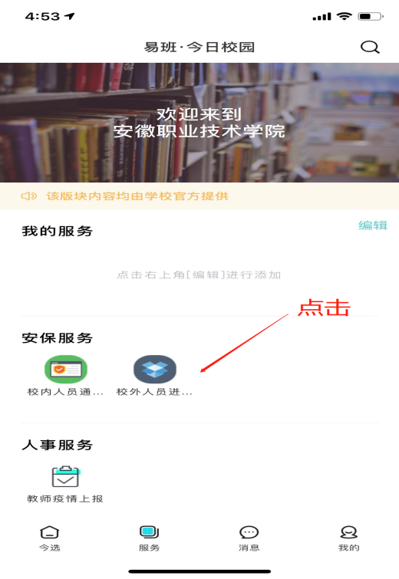

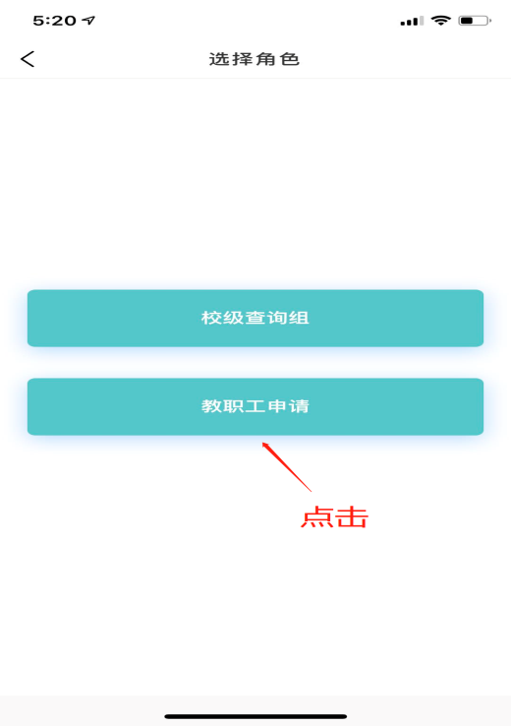
第二步：点击“教职工申请”

第三步：点击“＋”
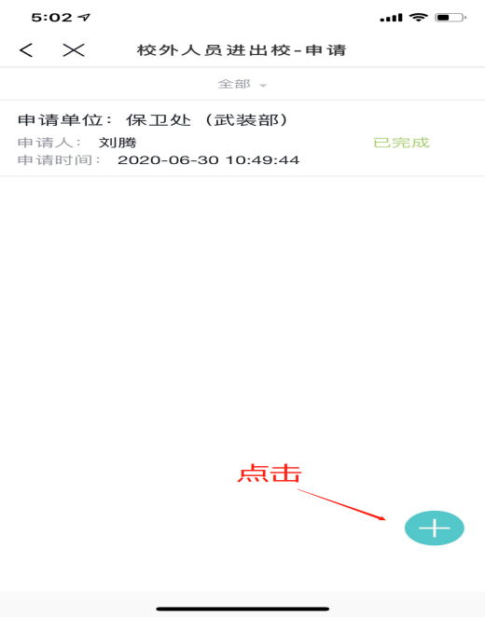


第四步：1、校内申请人填写个人信息以及外来人员进出校时间和事由

2、校内申请人填写外来人员信息，多人点击新增即可，完成后点击“提交”
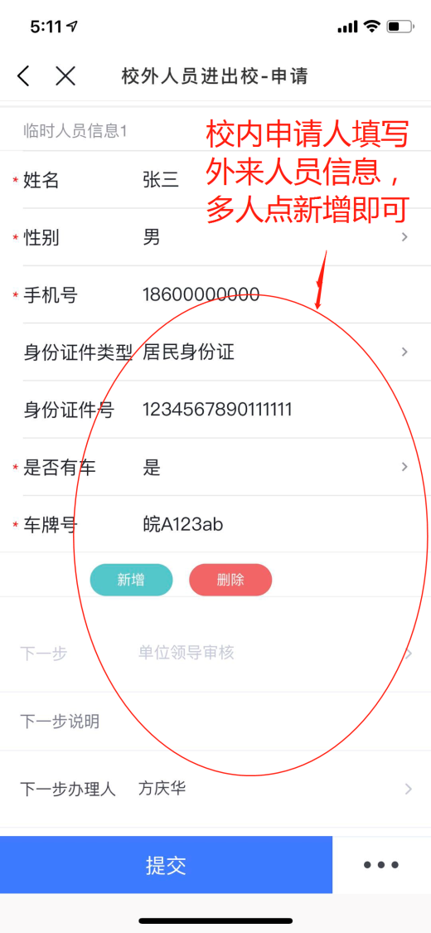

第五步：校内申请人所属部门负责人进行审核,点击“进出校部门审核组”，“点击 同意”


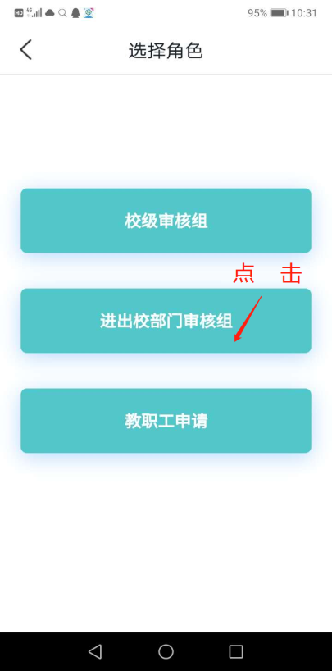
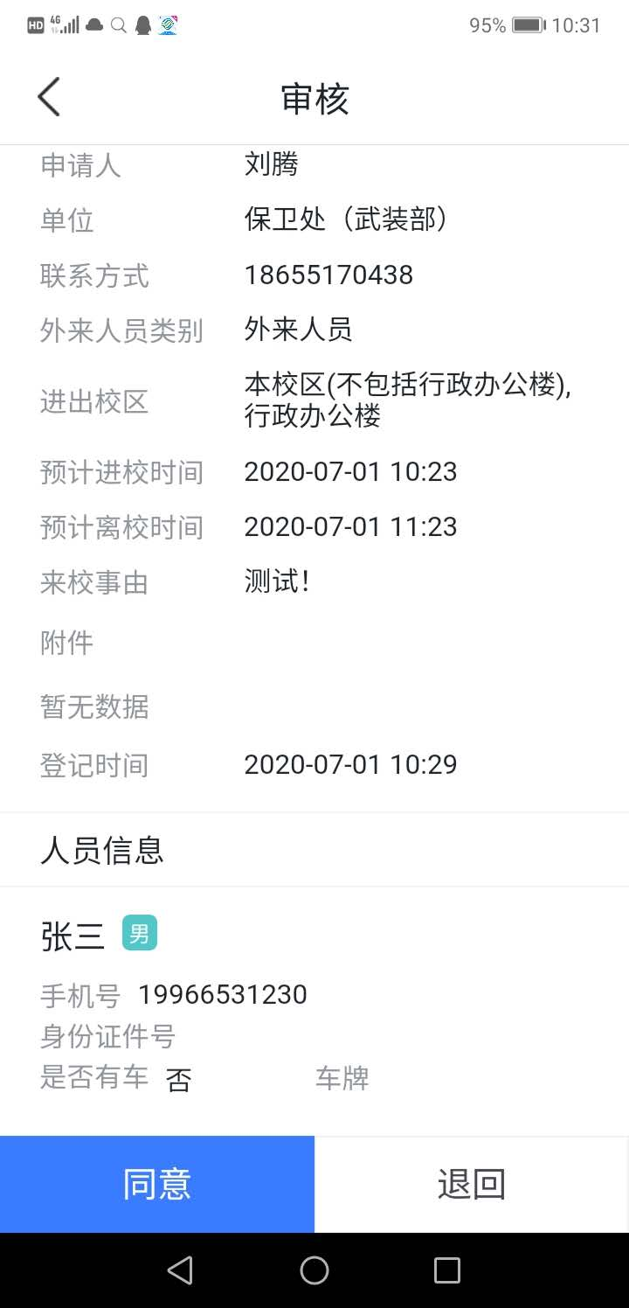

第六步：保卫处负责人进行终极审核
第七步：终审通过后，第四步中校内人员申请人填写的外来人员的手机号码收到一条下方左图这样的短信，点击链接会出现下方右图这样的二维码，出示给保安

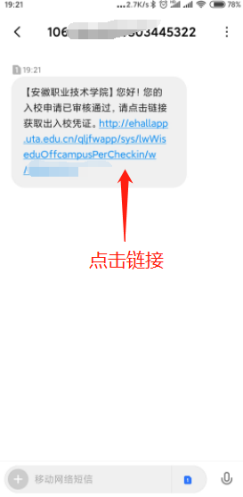

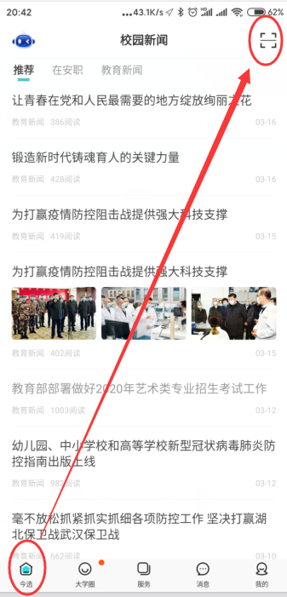
第八步：保安打开登录今日校园，点击“今选”右上方的扫描按钮，扫描外来人员的电子通行证的动态二维码，点击确认进校或者出校即可；
